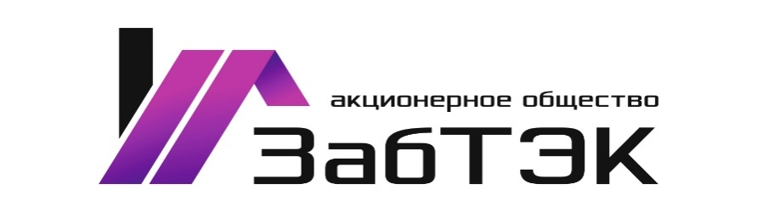

Информация АО «ЗабТЭК» о проведенных мероприятиях
в отношении потребителей - должников
за2019 год по Даурии.

Меры юридического воздействия в отношении потребителей должников в текущем месяце | Количество
Подано в суд заявлений о взыскании задолженности за коммунальные услуги. | 587заявлений на сумму 10922168,64
Предъявлено на взыскание в Службу судебных приставов, по месту получения дохода (заработная плата, пенсия, счета в банках и др.). | 550 судебных приказов на сумму 2753181,63 тыс. руб.
Арестовано имущество должников. | 24 предмета на сумму 147825,00
Установлены ограничения на продажу недвижимого имущества, находящегося в собственности должника. | 10 ограничения.
Установлены ограничения на выезд за пределы РФ. | Более 50 ограничений.
Установлен запрет на продажу транспортных средств, недвижимости. | 10
Судебными приставами объявлено в розыскдолжников | 15

При наличии вышеуказанных мер принудительного взыскания, установленных в отношении потребителя, с целью урегулирования имеющихся вопросов, предлагаем обратиться в расчетно-кассовый центр по территориальности, либо по телефону: 8 (30251) _25-1-10
АО «ЗабТЭК» напоминает о необходимости своевременной оплаты потребленных коммунальных услуг, что в свою очередь, безусловно, влияет на их качество.

